【例3-55】计算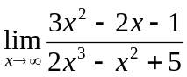，输入指令如下：
>> syms x;
>> f=(3*x*x-2*x-1)/(7*x*x*x-5*x*x+3);
>> limit(f,x,inf)
输出结果如下：
ans =
3/7

